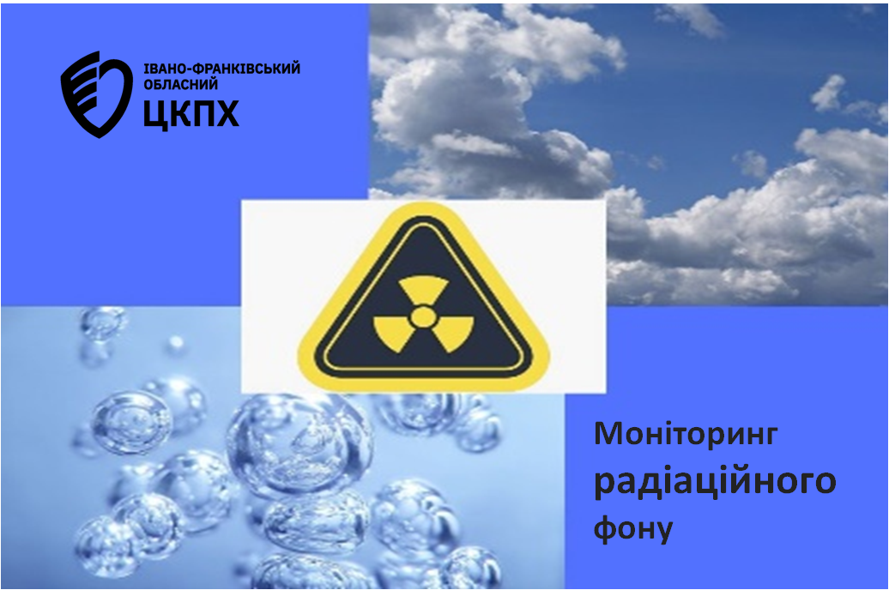

Фахівцями Надвірнянського структурного підрозділу ДУ "Івано-Франківський ОЦКПХ МОЗ " продовжується моніторинг гамма-випромінювання в наявних моніторингових точках (пункт розташування ВСП), а також відслідковуються вибірково рівні гамма-фону на території Надвірнянського району. У квітні місяці було проведено 270 вимірювань гама-випромінювання в контрольній точці спостереження. Мінімальні значення гама-фону на території Надвірнянського району становлять 0,10-0,11 мкЗ/год , максимальні -знаходяться в межах 0,12-0,13 мк/год., що не перевищує порогового значення природного радіаційного фону в межах 0,32 мкЗ/год.
Наведені дані свідчать про те, що радіаційний фон практично на всій території району є сталим та знаходиться в межах допустимих рівнів потужності. За даними лабораторних спостережень нашими спеціалістами радіаційна ситуація на контрольованій території є стабільною і не змінилася у порівняні з попереднім звітним періодом.
Також щодня відбираються проби на всіх етапах водопідготовки, контролюються фізико-хімічні та мікробіологічні показники безпеки і гарантують, що водопровідна вода у районі залишається безпечною. Якість води залишається в межах норми та відповідає вимогам ДСанПіН 2.2.4-171-10 «Гігієнічні вимоги до води питної, призначеної до споживання людиною».

